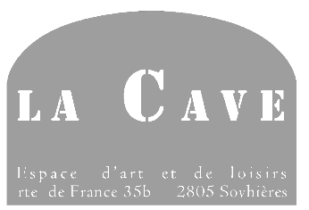
Contrat de location
« La Cave »

Locataire
Titre/société :
Nom, prénom :
Adresse :
NPA/Localité :
: / . .
: @ .
Propriétaire
Commune municipale
Route de France 36
2805 Soyhières
: 032 422 02 27
: administration@soyhieres.ch

Date de réservation :
Motif de réservation :
De h à h
Locaux désirés
Salle communale
1 cave
2 caves
Tous les locaux

Equipements
Tables et chaises nombre : et

Vaisselle jusqu’à : 50 pers.
100 pers.
150 pers.
200 pers.
Scène nombre d’élément :
Tables rondes :
Petites tables de bar :
Frigos :

Prix global de la location :
Par leurs signatures, les deux parties s’engagent à respecter le présent contrat, ainsi que les règlements/directives y relatif.
Le présent contrat est impérativement établi en deux exemplaires au secrétariat communal.

Soyhières, le
Au nom du Conseil communal

Lieu, date : , le
Le locataire

Annexe : Règlement intérieur, tabelle de tarifs, directive de sécurité, liste de vaisselle.

